19-2-2016

Lamar Stein, Bas Out, Tricia Bakker, Matthijs van der Laan, Joris Schuyt, Mourad Nasser

Doelgroep Analyse

AMSTA - ZEBRAPAD

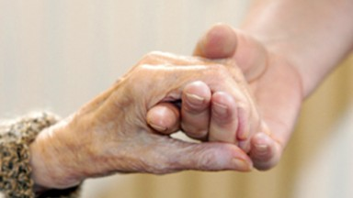

Inhoudsopgave

Onderzoeksmethode / Inleiding 2

Motivatie 2

Doelgroep 2

Huidige situatie 2

PACT-Analyse 2

Gebruiksvriendelijkheid Applicatie 4

Resultaat 4

Persona’s 4

Desk-en-Fieldresearch 7

# Onderzoeksmethode / Inleiding

We hebben met 2 studenten van het team Zebrapad de Jan Bonga bezocht op dinsdagmiddag 16 februari. Er mochten maar 2 studenten naar de Jan Bonga tegelijk omdat het anders te druk zou zijn voor de bewoners. Bij aankomst werden we ingelicht wat voor activiteiten er al zijn en hoe het leven daar dagelijks gaat door de begeleiders. Vervolgens werden door de studenten van de verschillende groepen vragen gesteld en werd daar door de bewoners op geantwoord. Wij, de studenten van ITopia, hebben als doel een applicatie te bouwen die een kookhandleiding bevat wat voor hen gemakkelijk te gebruiken is, de zelfstandigheid bevorderd en daarnaast ook plezier met zich meebrengt. De applicatie moet naar het vermogen van de bewoners worden aangepast. Dus er zal rekening met hun beperkingen zoals dementie en korsakov gehouden moeten worden bij het bouwen van de applicatie.

# Motivatie

De reden dat wij deze applicaties willen maken is om de zelfstandigheid van de bewoners van de Jan Bonga te bevorderen. Door het gebruik van die applicaties kunnen de bewoners en de werknemers allebei makkelijker met elkaar de dagelijkse maaltijden klaarmaken en maken de applicaties het ook wat leuker voor de ouderen om zelf aan de slag te gaan.

# Doelgroep

De doelgroep voor wie wij een applicatie bouwen zijn:

* Dementen jongeren;
* Ouderen met een mentale / fysieke beperkingen (Dementie, korsakov, lichamelijke klachten)
* 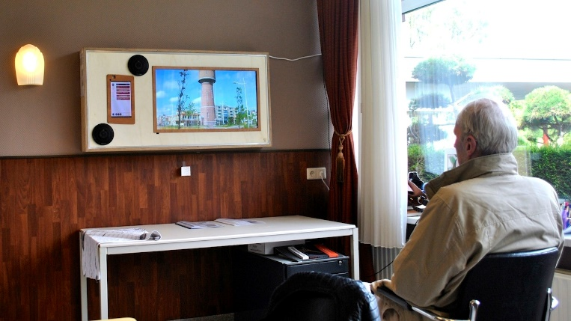Ouderen.

# Huidige situatie

Amsta is verdeelt in vier verschillende leefmilieus. Iedere bewoner is ingedeeld op een voor zijn of haar geschikt leefmilieu. Wij hebben het leefmilieu de Beuklaan bezocht waar de dementen jongeren, ouderen met een beperking het meest zelfvoorzienend zijn en niet afhankelijk zijn van constante begeleiding. Voor deze afdeling gaan we de applicatie ontwikkelen. Uit het interview met de bewoners is gebleken dat de bewoners vooral de dingen doen die hun zelf willen. De één kijkt graag tv op zijn kamer, de ander maakt graag een wandeling rondom het Amsta en de ander tuiniert graag.

## PACT-Analyse

**People**

Onze doelgroep zijn bewoners van de AMSTA Jan Bonga te Geuzenveld. Deze bewoners komen uit 1 van de 4 leefmilieus waar dementen jongeren, ouderen met een beperking het meest zelfvoorzienend zijn en niet afhankelijk zijn van constante begeleiding. Voor deze afdeling gaan wij een applicatie ontwikkelen. Dit betekent dat onze applicatie niet te complex mag zijn. Onze applicatie moet zowel overzichtelijk in de thematiek zijn als gemakkelijk te begrijpen. De bewoners gaan goed met elkaar om op de afdeling en koken vaak gezamenlijk met de begeleiding.

**Activities**

*Een app voor de bewoners maken die helpt bij het maken van maaltijden en de voorbereiding daarvan, waardoor ze zelfstandig blijven en tegelijkertijd hulp krijgen omdat vaak handelingen /ingrediënten vergeten worden.*

* Welke activiteiten doen mensen in relatie tot het onderwerp?
* De bewoners koken samen met de begeleiders.
* Welke andere activiteiten passen daarbij?
* Er kan gedacht worden aan een keuzemenu samengesteld door de begeleiders waar de bewoners via een tablet kunnen stemmen wat ze willen eten. Of een digitale

boodschappenlijst te maken zodat dit niet meer met de hand hoeft te gebeuren.

* Het maken van een applicatie waar verschillende gerechten stap voor stap kunnen worden uitgebeeld en eventueel de optie om geluid daar bij te hebben als ondersteuning waar de nadruk ligt op het verschaffen van duidelijkheid bij de bewoners uit welke ingrediënten het gerecht bestaat en hoe deze ingrediënten eruit zien. Dit omdat vaak het verschil tussen een aardappel en avocado al over het hoofd wordt gezien.
* Welke activiteiten zijn mogelijk met bepaalde technologie?
* Voor elke activiteit van boodschappenlijst tot een uitgebreide kookapplicatie kan een digitale component voor ontwikkelt worden. Er wordt dan voornamelijk gedacht aan goedkope tablets (<= 100 euro budget).

**Context**

Wij zijn van plan om een interactieve ervaring te maken voor de bewoners van AMSTA. Deze ervaring zal een combinatie van ingrediënten verzamelen en zelfstandig koken zijn om het koken op een leuke manier over te brengen. In plaats van gerechten te lezen uit een boek, gaan wij proberen om het wat minder saai te maken om met animatie te koken. Onze applicatie zal gebruikt worden in een keuken, maar niet door de begeleiders zelf om zo de zelfstandigheid bij de bewoners te laten. Uiteraard zal er wel een instructiescherm geïmplementeerd worden voor de gebruikers van de tablet. We kunnen geluid gebruiken omdat de bewoners die in de keuken actief bezig zijn aan het zelfde gerecht werken. Dit zou niet leiden tot overbodig geluid en irritatie bij sommige bewoners omdat de tablet in de keuken blijft.

**Technologies**

De technologie die wij willen gebruiken om onze applicaties te kunnen faciliteren is vooral gebaseerd op een tablets. Het idee is om deze vast te monteren aan de muur in het keukentje. Deze keuze hebben wij gemaakt zodat de tablets op een centraal punt hangen, altijd te vinden zijn en niet snel kapot gaan door verplaatsing. Onze applicatie zal worden afgestemd op per tablet 1 of 2 bewoners die samen gebruik maken van de tablet en de instructies op het scherm volgen/horen. De bewoners zullen zelf de tablet bedienen en de handelingen vervolgens in de praktijk uitvoeren. De begeleiding zal alleen kunnen ondersteunen als bijvoorbeeld daar vraag naar is of als de begeleider merkt dat er hulp noodzakelijk is.

## Gebruiksvriendelijkheid Applicatie

Om onze applicatie zo gebruiksvriendelijk mogelijk te maken gaan wij een kookhandleiding maken d.m.v. animatie, tekst en geluid. De bedoeling is dat de handelingen stap voor stap worden weergegeven door middel van animaties. Zodra de gebruiker de actie heeft uitgevoerd bevestigd de bewoner dat op de tablet door op het scherm drukken om naar de volgende stap te gaan. Bij bijvoorbeeld stappen als het koken van aardappelen wordt er ook een ingebouwde timer ingevoerd die een melding zal geven zodra de daarvoor ingeplande tijd is verlopen. Dit is om er voor te zorgen dat mensen niet vergeten dat ze bezig waren met koken van aardappelen als zij daarna andere handelingen uitvoeren.

# Resultaat

Uit onze vragen kwam voort dat er eigenlijk vrij veel zelfstandigheid is in het tehuis, iedereen heeft zo zijn eigen hobby’s en stekje. Wij hebben wel vernomen van verschillende bewoners en begeleiders dat een redelijk groot aantal mensen behoefte heeft aan iets meer zelfstandigheid als het gaat om koken en de keuze van de maaltijd die er op de dag in kwestie wordt geserveerd. Ook hebben wij vernomen dat het misschien een goed idee is om de bewoners meer inbreng te geven over de boodschappen die gedaan worden voor deze maaltijden.

# Persona’s

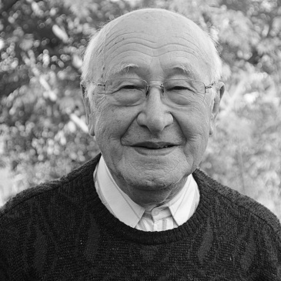*Persoon 1:*

**Naam:** Dhr. Pietserse

**Leeftijd:** 83

**Locatie:** Amsta Jan Bonga

**Relatie persona met product:**

Behoefte aan meer gezamenlijke activiteiten en contact buiten de dagelijkse kringetjes.

**Motivatoren**

* Vind het fijn om zijn tijd door te brengen met andere mensen.
* Vind het leuk om samen dingen te doen zoals spelletjes en uitstapjes.

**Frustraties**

* Vind het jammer dat er niet vaak activiteiten zijn.
* Weinig tot geen sociaal contact buiten het vaste groepje.

***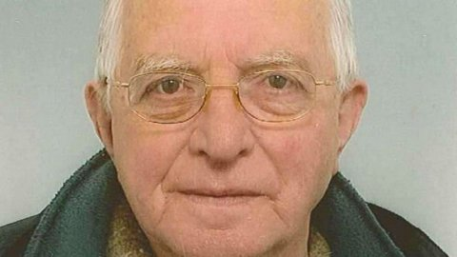****Persoon 2:*

**Naam:** Dhr. Van der Wal

**Leeftijd:** 78

**Locatie:** Amsta Jan Bonga

**Relatie persona met product:**

behoefte aan meer zelfstandigheid.

**Motivatoren**

* Mag het personeel wel eens helpen.
* Mag nog zelfstandig koken.

**Frustraties**

* Wordt vergeetachtig en kan wel wat kleinschalige hulp gebruiken met onthouden.
* Te weinig structuur.

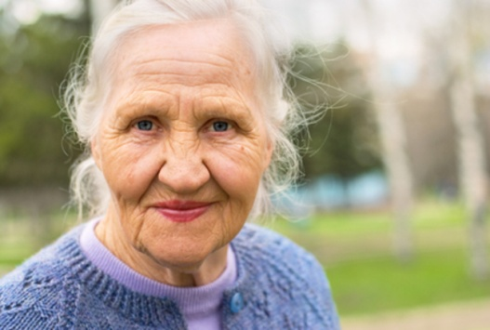*Persoon 3:*

**Naam:** Mvr. Arendse

**Leeftijd:** 81

**Locatie:** Amsta Jan Bonga

**Relatie persona met product:**

Behoefte aan structuur en de mogelijkheid om zelf keuzes te maken over bijvoorbeeld avond eten en hobby’s.

**Motivatoren**

* Vind het heerlijk om zelf haar eigen keuzes te kunnen maken.
* Vind het belangrijk om dingen te kunnen doen volgens haar eigen ritme.

**Frustraties**

* Vind het jammer dat ze door haar vergetelheid steeds meer zelfstandigheid moet loslaten.
* Vind het jammer dat alles een beetje terug valt op dezelfde paar dingen, denk hierbij aan maaltijden en activiteiten.

# Desk-en-Fieldresearch

Bij onze desk research hebben wij gekeken naar wat deze ouderen, in sommige gevallen lijdend aan dementie precies nodig hebben, Dit hebben wij vooral gedaan op de basis van koken. wij zaten dan ook met de vraag, "Wat kunnen wij precies produceren wat de demente zal helpen bij het koken?". Wij zijn dan ook tot de conclusie gekomen dat we misschien het beste een soort applicatie kunnen maken die bijvoorbeeld de stappen aangeeft van het koken van een stamppot

Hiernaast hebben wij ook gekeken naar wat voor mensen er precies in het Amsta zitten en hoe de omgeving is. Deze mensen hebben er gewoon een erg fijn leven, het klinkt dan misschien wat rottig maar ze worden er op en top verzorgd.